.

LUNDI 24 NOVEMBRE 2025

10H30

ATELIER GYM DOUCE

SALLE POLYVALENTE

(rez de chaussée)

Florine invite les participants à la salle polyvalente, pour faire des exercices de stimulation physique.



14H30

SALLE POLYVALENTE

(rez de chaussée)

Nous avons le plaisir d’accueillir Mme Renaud Isabelle, bénévole engagée et passionnée, pour un moment convivial autour des jeux de société.
Au programme : rires, stratégie, coopération… et surtout le plaisir de jouer ensemble !
Un grand merci à Mme Renaud pour sa générosité et son enthousiasme.
Nous vous attendons nombreux pour partager ce bel après-midi !


MARDI 25 NOVEMBRE 2025

10H30

LES MESANGES

(2ème étage)

Djamel vous invite à participer à la mise en place des décorations de noël.



14H00  SALLE POLYVALENTE  (rez de chaussée)  VELO INTERACTIF  Djamel vous propose promenade à vélo à travers le monde ?   | 14H15  LES ACACIAS  (1er étage)  Djamel vous propose une séance de relaxation avec le fauteuil de massage.  - Massage  - Aromathérapie  - Musicothérapie

MERCREDI 26 NOVEMBRE 2025

10H30 /17H30

SALLE POLYVALENTE

(rez de chaussée)

Djamel vous invite à participer à la mise en place des décorations de noël.





JEUDI 27 NOVEMBRE 2025

11H00

SALLE POLYVALENTE



L’ensemble des résidents et le personnel
sont invités pour l’apéritif.

15H00  SALLE POLYVALENTE  (rez de chaussée)  Djamel vous propose de le rejoindre autour des jeux :  - Trouvez l’intrus  - Trouvez des mots à partir des syllabes  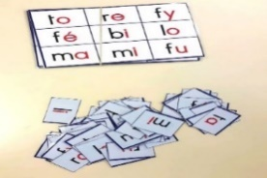 | 16H45  SALLE POLYVALENTE  (rez de chaussée)  Djamel vous propose de le rejoindre pour fredonner  des airs d’antan.  

VENDREDI 28 NOVEMBRE 2025

10H30

Djamel (Animateur) : en réunion



15H00

SALLE POLYVALENTE

SEANCE VIDEO

Nous vous invitons à venir regarder un film avec :
François DAMIENS, Louane EMERA, Karine VIARD

La famille bélier

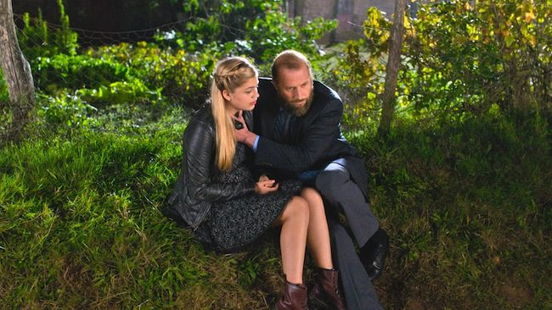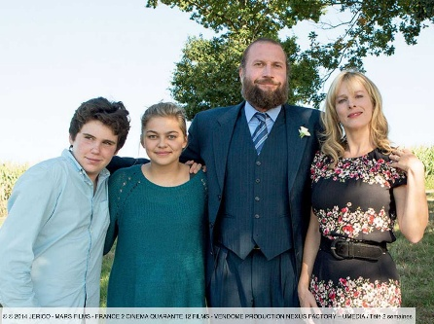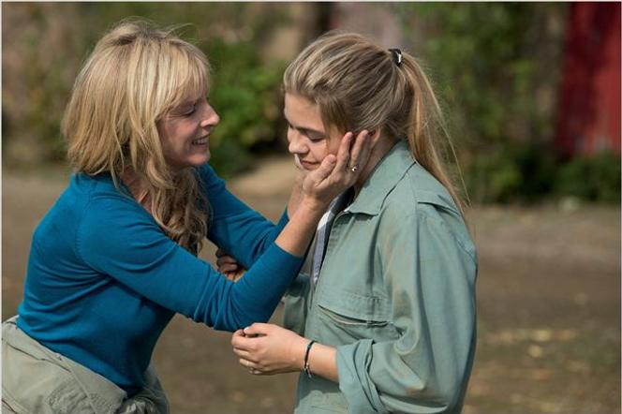

Dans la famille Bélier, tout le monde est sourd sauf Paula, 16 ans. Elle est une interprète indispensable à ses parents au quotidien, notamment pour l’exploitation de la ferme familiale. Un jour, poussée par son professeur de musique qui lui a découvert un don pour le chant, elle décide de préparer le concours de Radio France. Un choix de vie qui signifierait pour elle l’éloignement de sa famille et un passage inévitable à l’âge adulte.

SAMEDI 29 NOVEMBRE 2025

DEVINETTE







